Лабораторная работа №4

Основы информационной безопасности

Сабралиева Марворид Нуралиевна

Содержание

# 1 Цель работы

Получение практических навыков работы в консоли с расширенными атрибутами файлов.

# 2 Выполнение лабораторной работы

1. От имени пользователя guest определим расширенные атрибуты файла /home/guest/dir1/file1 командой lsattr /home/guest/dir1/file1
2. Установим командой chmod 600 file1 на файл file1 права, разрешающие чтение и запись для владельца файла. (рис. 1).

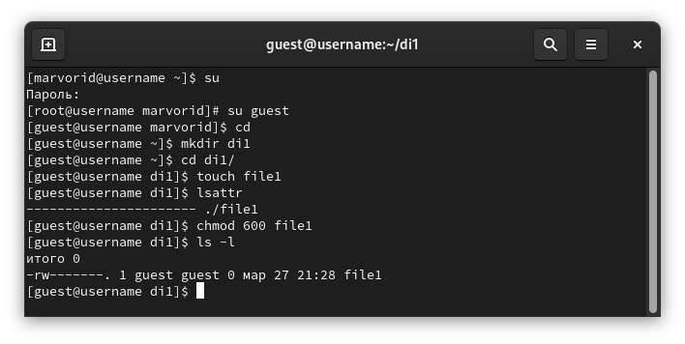

Figure 1: Установка прав

1. Попробуем установить на файл /home/guest/dir1/file1 расширенный атрибут a от имени пользователя guest: chattr +a /home/guest/dir1/file1 В ответ мы получили отказ от выполнения операции.
2. Зайдем на третью консоль с правами администратора либо можно повысить свои права с помощью команды su. Попробуем установить расширенный атрибут a на файл /home/guest/dir1/file1 от имени суперпользователя: chattr +a /home/guest/dir1/file1 Команда выполнилась
3. От пользователя guest проверим правильность установления атрибута: lsattr
4. Выполните дозапись в файл file1 слова «test» командой echo “test”file1 После этого выполним чтение файла file1 командой cat file1 Проверим, что слово test было успешно записано в file1. (рис. 2).

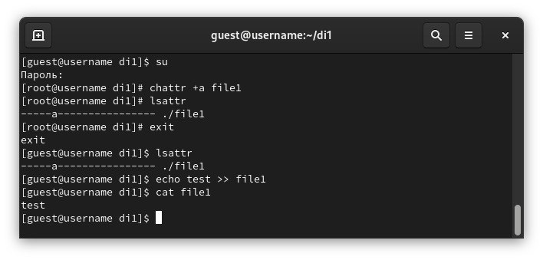

Figure 2: Расширенный атрибут а

1. Попробуем удалить файл file1 либо стереть имеющуюся в нём информацию командой echo “abcd” > file1 Попробуем переименовать файл. Ничего из этого не выполняется
2. Попробуем с помощью команды chmod 000 file1 установить на файл file1 права, например, запрещающие чтение и запись для владельца файла. Данная команда тоже не сработала (рис. 3).

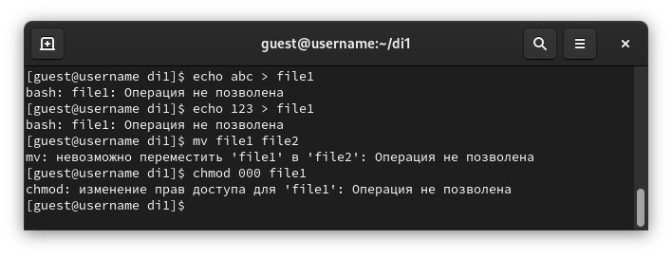

Figure 3: Действия с файлом

1. Снимем расширенный атрибут a с файла /home/guest/dirl/file1 от имени суперпользователя командой chattr -a file1. Повторим операции, которые нам ранее не удавалось выполнить. После снятия атрибута -а стало возможно переписать файл, удалить или переименовать. Атрибут -а позволяет только дозаписывать файл (рис. 4).

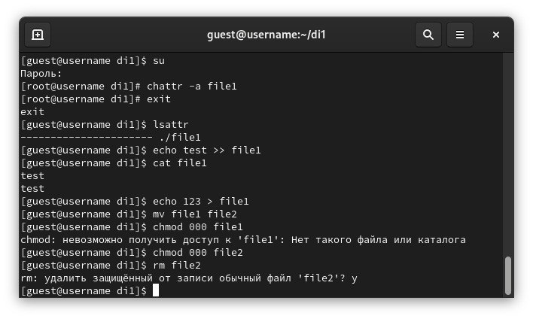

Figure 4: Расширенный атрибут а

1. Повторим наши действия по шагам, заменив атрибут «a» атрибутом «i». Удалось ли вам дозаписать информацию в файл? Атрибут -i запрещает любое изменение файла: дозапись, переименование, удаление, смену атрибутов (рис. 5).

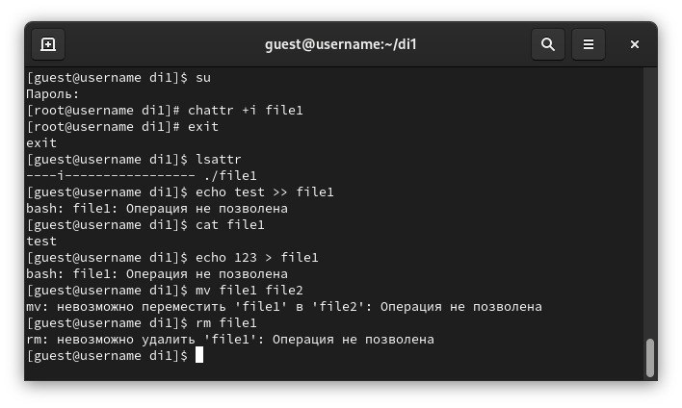

Figure 5: Расширенный атрибут i

# 3 Выводы

В результате выполнения работы мы повысили свои навыки использования интерфейса командой строки (CLI), познакомились на примерах с тем, как используются основные и расширенные атрибуты при разграничении доступа. Имели возможность связать теорию дискреционного разделения доступа (дискреционная политика безопасности) с её реализацией на практике в ОС Linux. Опробовали действие на практике расширенных атрибутов «а» и «i»

# Список литературы